โรคไข้ไม่ทราบสาเหตุ (Pyrexia of unknown origin)
ในปี พ.ศ. 2546 สำนักระบาดวิทยา ได้รับรายงานผู้ป่วยโรคไข้ไม่ทราบสาเหตุ จำนวน 188,743 ราย คิดเป็นอัตราป่วย 299.89 ต่อประชากรแสนคน เสียชีวิต 27 ราย อัตราตาย 0.04 ต่อประชากรแสนคน อัตราป่วยตายร้อยละ 0.01
แนวโน้มอัตราป่วย ในระยะ 10 ปีที่ผ่านมา ตั้งแต่ ปี พ.ศ. 2537 – 2546 พบว่า แนวโน้มลดลงเล็กน้อย จากอัตราป่วย 386.90 ต่อประชากรแสนคน ในปี พ.ศ. 2545 และในปี พ.ศ. 2541 มีอัตราป่วยสูงสุด คือ 444.01 ต่อประชากรแสนคน โดยมีลักษณะอัตราป่วยลดลง 1 – 2 ปี แล้วเพิ่มขึ้น 1 - 2 ปี และในปี พ.ศ. 2546 อัตราป่วยลดลง คือ อัตราป่วยเท่ากับ 299.89 ต่อประชากรแสนคน (รูปที่ 1)
การกระจายตามฤดูกาล พบผู้ป่วยได้ตลอดปี โดยเพิ่มมากขึ้นในเดือน มิถุนายน ถึงตุลาคมของทุกปี ตั้งแต่ปี พ.ศ. 2540 – 2546 และในปี พ.ศ. 2546 พบผู้ป่วยสูงสุดในเดือนกรกฎาคม จำนวน 26,009 ราย และต่ำสุดในเดือนธันวาคม จำนวน 6,275 ราย (รูปที่ 2)
การกระจายตามบุคคล พบว่า อัตราป่วยสูงสุดยังคงพบอัตราป่วยสูงสุดในกลุ่มอายุ 0 – 4 ปี อัตราป่วย 861.48 ต่อประชากรแสนคน รองลงมา คือ กลุ่มอายุ 10 – 14 ปี อัตราป่วย 440.55 ต่อประชากรแสนคน และ กลุ่มอายุ 35 ปีขึ้นไป อัตราป่วย 203.01 ต่อประชากรแสนคน กลุ่มอายุที่มีอัตราป่วยน้อยที่สุด คือ กลุ่มอายุ 5 - 9 ปี อัตราป่วย 82.96 ต่อประชากรแสนคน (รูปที่ 3)
การกระจายตามรายภาค พบว่า ภาคตะวันออกเฉียงเหนือมีอัตราป่วยสูงสุด อัตราป่วย 417.98 ต่อประชากรแสนคน รองลงมา คือ ภาคเหนือ อัตราป่วย 342.73 ต่อประชากรแสนคน ภาคใต้ อัตราป่วย 342.14 ต่อประชากรแสนคน และภาคกลางอัตราป่วย 134.31 ต่อประชากรแสนคน (รูปที่ 4)
จังหวัดที่มีอัตราป่วยสูงสุด 10 อันดับแรก ได้แก่ จังหวัดบุรีรัมย์ (อัตราป่วย 905.55 ต่อประชากรแสนคน) จังหวัดยะลา (อัตราป่วย 882.28 ต่อประชากรแสนคน) จังหวัดน่าน (อัตราป่วย 825.43 ต่อประชากรแสนคน) จังหวัดกระบี่ (อัตราป่วย 766.03 ต่อประชากรแสนคน) จังหวัดตาก (อัตราป่วย 730.75 ต่อประชากรแสนคน) จังหวัดชัยภูมิ (อัตราป่วย 678.99 ต่อประชากรแสนคน) จังหวัดแม่ฮ่องสอน (อัตราป่วย 639.41 ต่อประชากรแสนคน) จังหวัดระยอง (อัตราป่วย 591.50 ต่อประชากรแสนคน) จังหวัดขอนแก่น (อัตราป่วย 552.87 ต่อประชากรแสนคน) และจังหวัดปัตตานี (อัตราป่วย 543.49 ต่อประชากรแสนคน) (รูปที่ 5)

ผู้เรียบเรียง: นางอัญชนา วากัส

Fig. 5 Reported Cases of Pyrexia of unknown origin per 100,000 Population by
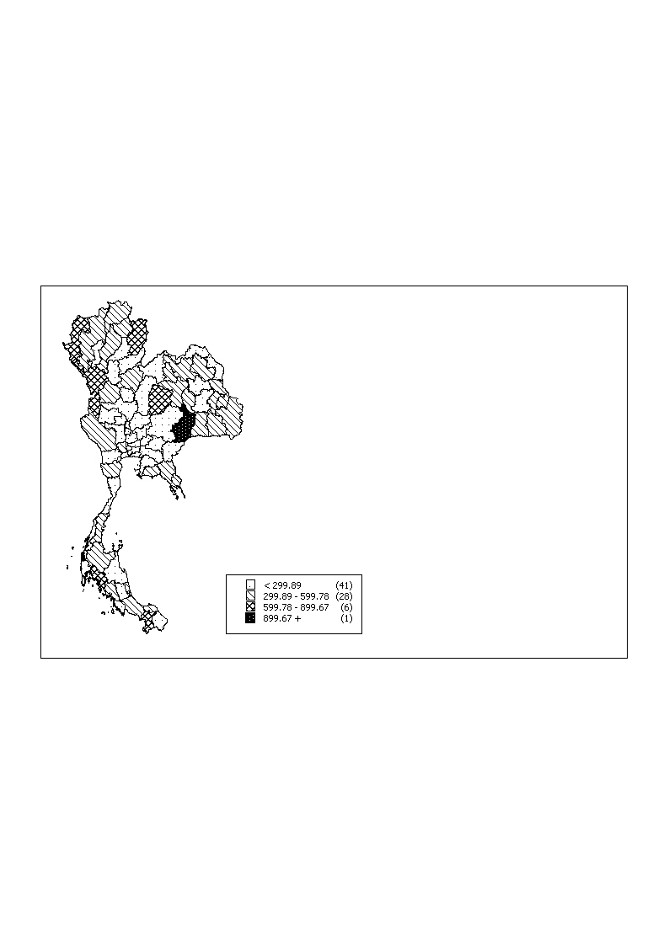
Province, Thailand, 2003.

Top Ten Leading Rate
1 | Buri Ram | 905.55
2 | Yala | 882.28
3 | Nan | 825.43
4 | Krabi | 766.03
5 | Tak | 730.75
6 | Chaiyaphum | 678.99
7 | Mae Hong Son | 639.41
8 | Rayong | 591.50
9 | Khon Kaen | 552.87
10 | Pattani | 543.49

Morbidity Rate Number Of ( /100,000 ) Provinces

Reported Cases by Province and by Month, Thailand, 2546 (2003) - Pyrexia of unknown origin

Reported Cases by Province and by Age Group, Thailand, 2546 (2003) - Pyrexia of unknown origin

